TEMATSKI HODOGRAM
Nastavni predmet: |  | ČOVJEK I ZDRAVLJE | Učiteljica/  učitelj: |  |  | Razred:
SIU |  | Održavanje homeostaze čovjeka
Nastavna tema: |  | 1.3. Prehrana i probava u službi zdravlja
Odgojno-obrazovni ishodi
  - Navesti uloge organa i organskih sustava u održavanju homeostaze povezujući ih s njihovim
položajem u ljudskom tijelu.
1.2. Izvesti uz pomoć nastavnika i prema uputama mjerenja i/ili postupke koji su dio pokusa i/ili aktivnosti i bilježiti opažanja uvažavajući etičnost postupka.
Razrada ishoda |  |  |  |  | Pitanja za provjeru usvojenosti ishoda
1.1.1. Opisati povezanost građe i uloge organa i organskih sustava. |  |  |  |  | *Opiši građu tankog crijeva i poveži ju s njegovom ulogom.  *Zašto je tanko crijevo i do tri puta duže od debelog crijeva?  *Slovo ispred dijela probavnog sustava upiši pored odgovarajućeg opisa:  a) usta _ završni dio probavila  b) jetra _ u njega pristiže hrana iz jednjaka  c) tanko crijevo _ sadrži zube i jezik  d) želudac _ nalazi se između ždrijela i želuca  e) crijevni otvor _ probavna žlijezda  f) jednjak _ odlaze neprobavljeni dijelovi hrane g) debelo crijevo _ upijanje hranjivih tvari u krv  * Objasni povezanost smještaja probavnih žlijezda u tijelu čovjeka s njihovom ulogom.  * Kako zubi i jezik sudjeluju u probavi?  * Zašto želudac ima debelu mišićnu stijenku?
1.1.2. Povezati funkcioniranje organa s održavanjem homeostaze. |  |  |  |  | * Što bi se dogodilo kada bi gušterača prestala funkcionirati kao probavna žlijezda?  * Možemo li istovremeno gutati hranu i disati? Objasni.  * Zašto osobe kojima je kirurški odstranjen žučni mjehur moraju izbjegavati masnu hranu?  *Kako broj crijevnih resica utječe na održavanje homeostaze u organizmu?
Ključni koncepti |  |  |  |  | Ključni pojmovi
Ustrojstvo na razini organizma  Homeostaza na razini organizma  Poremećaji homeostaze |  |  |  |  | Probavni kanal, probavne žlijezde, mehanička razgradnja hrane, mliječni i trajni zubi, žlijezde slinovnice, kemijska razgradnja hrane, želučani sok, crijevne resice, hranjive tvari, mineralne tvari, održavanje homeostaze, izmjena tvari, metabolizam, katabolizam, anabolizam, bazalni i radni metabolizam, pravilna prehrana, dnevni obrok.
Materijalna priprema
I | - udžbenik, LCD projektor, PPT prezentacija
II | - udžbenik, LCD projektor, PPT prezentacija
Sadržajna razrada
I | - organi probavnog sustava čovjeka
II | - hranjive tvari  - izmjena tvari i energija  - pravilna prehrana
Aktivnosti za učenike |  |  |  |  |  | Oblici rada | Ishodi
I | - „Tko sam ja?“ – pitalica za navođenje naslov cjeline  - motivacijsko pitanje – „Može li se hrana potpuno razgraditi ako neki dio probavnog sustava ne obavlja svoju funkciju. Objasni.  - imenovanje organa probavnog sustava prema slici na PPT-u  - pojašnjavanje mehaničke razgradnje hrane  - razgovor o građi zuba uz pomoć slike na PPT-u  - „Prebroji nas i opiši“ – popunjavanje tablice o vrsti zuba i ulogama  - razgovor o kemijskoj razgradnji hrane uz pomoć enzima  - vođeni razgovor o putovanje hrane kroz organe probavnog sustava  - refleksija: „Putovanje hrane kroz tijelo“ –pisanje kratke priče o putovanju hrane kroz tijelo  - sistematizacija: rješavanje zadatka (RB. str. 22. zadaci 1.- 4.) i provjera točnosti |  |  |  |  | FR  FR  FR  FR  IR/FR  FR  FR  IR  IR/FR | 1.1.1.  1.1.2.
II | - motivacijsko pitanje – „Zašto je važno znati kako tijelo koristi hranu koju pojedemo?“  - izvođenje aktivnosti „Škrob nevidljivi sastojak hrane“ (RB. str. 25. zadatak 1) i odgovaranje na pitanja  - precrtavanje tablice o hranjivim tvarima i popunjavanje traženim podacima  - vođeni razgovor o ulogama hranjivih tvari i namirnicama koji ih sadrže  - sistematizacija: rješavanje zadatka (RB. str. 25. zadatak 2.) i provjera točnosti  - „Razmisli i odgovori“ – odgovaranje na pitanja  - „Vitamini detektivi“ –određivanje naziva vitamina koji se nalaze u namirnicama prikazanim na slikama  - „Poredaj“ – redanje koraka razgradnje hrane brojevima od 1 do 7  - „Mentalna mapa“ – izrada mentalne mape o metabolizmu  - razgovor o kataboličkim i anaboličkim reakcijama  - razgovor o pravilnoj prehrani  - sistematizacija: rješavanje zadatka (RB. str. 25. zadatci 4. – 5.) i provjera točnosti |  |  |  |  | FR  IR/FR  IR  FR  IR/FR  IR/FR  FR  IR/FR  IR  FR  FR  IR/FR | 1.1.1.  1.1.2.
Prijedlozi učeničkih projekata
* Učenici mogu izraditi jelovnik primjeren energijskim potrebama sportaša i nesportaša.

Refleksija
* „Putovanje hrane kroz tijelo – pisanje kratke priče o putovanju hrane kroz tijelo

Dodatni primjeri pitanja za provjeru ostvarenosti ishoda:
- Zašto liječnici preporučuju ishranu bogatu voćem i povrćem?
- Zašto je važno primjenjivati pravila piramide pravilne prehrane?
- O čemu treba ovisiti količina namirnica na našem tanjuru? Objasni.
- Za ručak si pojeo/pojela bistru juhu, pečenu piletinu s mlincima i čokoladni kolač? Koje si hranjive tvari unio/unijela u svoj organizam? Što je još potrebno unijeti da bi obrok bio zdrav i uravnotežen? Objasni svoj prijedlog.
Tehnike aktivnog  i suradničkog učenja |  |  |  | Nastavne metode
* Tko sam ja?  * Prebroji nas i opiši  * Razmisli i odgovori  * Vitamini detektivi  * Poredaj  * Mentalna mapa |  |  |  | * usmeno izlaganje  * razgovor  * rad na tekstu  * pisanje
Domaća zadaća
„Znam li odgovoriti?“ - odgovaranje na pitanja u udžbeniku, stranica 39.
„Znam li odgovoriti?“ - odgovaranje na pitanja u udžbeniku, stranica 45.
Napomene:
* Značenje oznaka: IR – individualni rad, FR – frontalni rad, PR – rad u paru, GR – rad u grupi
* Šifre kod ishoda iz razrade stavljene su radi lakšeg snalaženja
* Konceptualni okvir djelomično je preuzet iz ispitnoga kataloga za Državnu maturu iz Biologije2018./2019., NCVVO.

Plan učeničkog zapisa
PREHRANA I PROBAVA U SLUŽBI ZDRAVLJA

PROBAVNI SUSTAV – POVEZANOST GRAĐE I FUNKCIJE
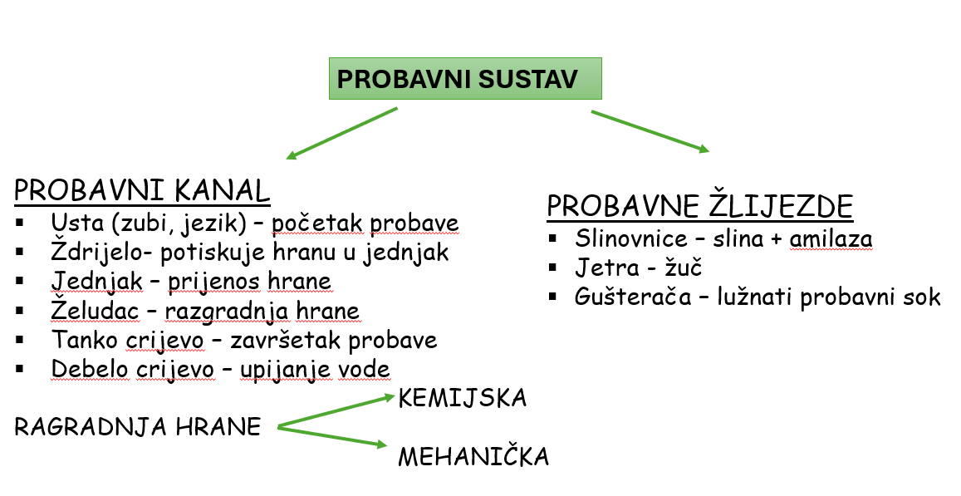

ENERGIJA ZA ŽIVOT – IZMJENA TVARI I PRAVILNA PREHRANA

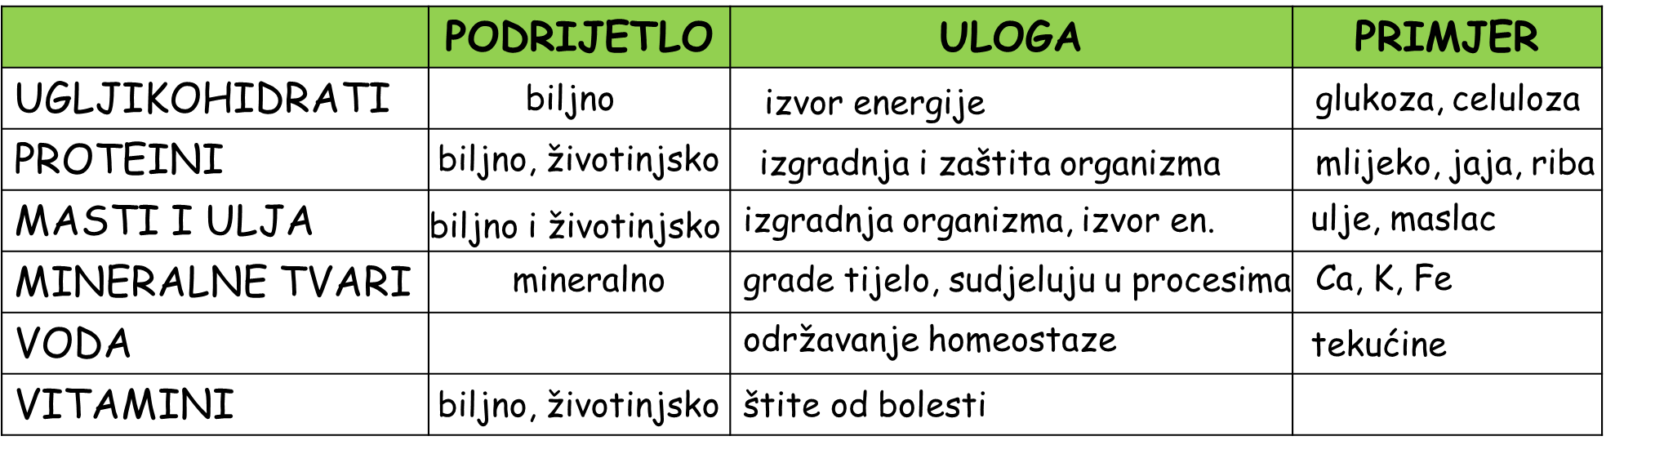

PRIJEDLOG RADNOG LISTIĆA ZA UČENIKE S POSEBNIM POTREBAMA
PREHRANA I PROBAVA U SLUŽBI ZDRAVLJA

1. Napiši nazive dijelova probavnog sustava označenih na slici.
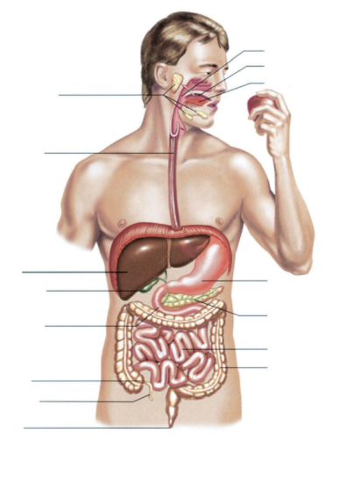

- Popuni tablicu upisivanjem dijela probavnog sustava ili uloge.
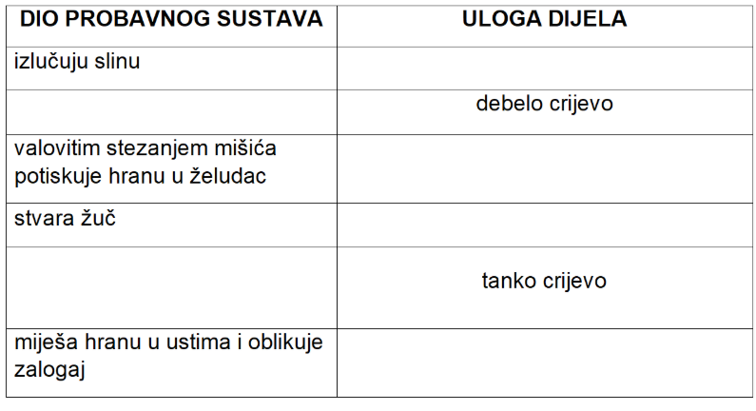

- Korake razgradnje hrane poredaj brojevima od 1 do 7.

___ Molekule hranjivih tvari krvlju dolaze do stanica.
___ U mitohondrijima se odvija stanično disanje uz kisik.
___ Unos namirnica u tijelo.
___ Razgradnja hranjivih tvari.
___ Nastaju ugljikov dioksid, voda i oslobađa se energija.
___ Energija se pohranjuje u obliku ATP-a.
___ Stanica koristi energiju za životne procese.

